BasicAirData GPS Logger
Ten przewodnik może zostać pobrany jako basicairdata_gpslogger_pl.odt lub basicairdata_gpslogger_pl.pdf
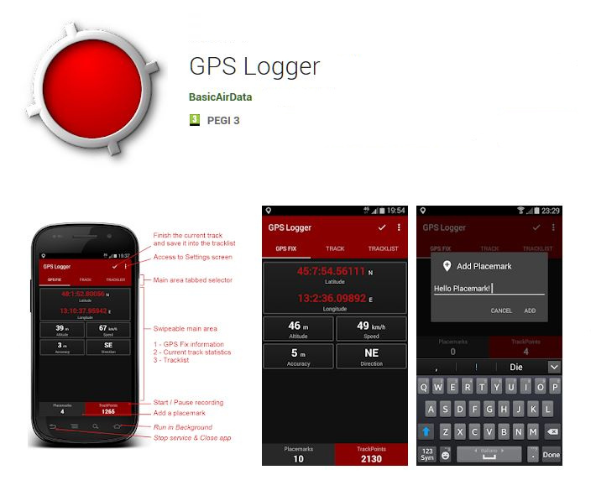

BasicAirData GPS Logger, to prosta aplikacja do nagrywania Twojej pozycji i ścieżki. Jest to prosty i lekki tracker GPS skupiony na dokładności z myślą o oszczędzaniu energii. Ta aplikacja jest bardzo dokładna w określaniu Twojej wysokości, jeśli włączysz automatyczne korygowanie wysokości EGM96 w ustawieniach. Możesz nagrać wszystkie swojej podróże, obejrzeć je w ulubionej przeglądarce zewnętrznej (musi być zainstalowana) bezpośrednio z listy w aplikacji i łatwo udostępniać je w formatach KML, GPX i TXT.
Aplikacja jest dostępna na urządzenia z Androidem za darmo i z otwartym źródłem.
Aplikację możesz pobrać za darmo z Google Play(tm). Alternatywnie, plik APK jest dostępny bezpośrednio w repozytorium GPSLogger na GitHubie.

Cechy
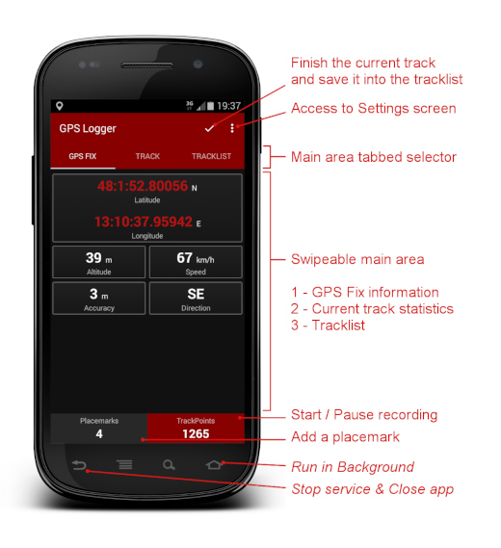

- Nagrywanie ścieżki - aplikacja nie ma zintegrowanych map
- Nowoczesny interfejs z ciemnym tematem i kartami.
- Nagrywanie na pierwszym planie i w tle (W Androidzie 6+ należy wyłączyć monitorowanie i optymalizację zużycia baterii dla tej aplikacji)
- Oznaczanie miejsc również podczas rejestrowania
- Wizualizacja informacji GPS
- Ręczna korekta wysokości (dodawanie przesunięcia)
- Automatyczna korekta wysokości oparta na modelu geoidy NGA EGM96 (musi być aktywowane w ustawieniach)
- Statystyki w czasie rzeczywistym
- Lista pokazująca w aplikacji nagrane ślady
- Wizualizacja Twoich śladów przy użyciu dowolnej zainstalowanej przeglądarki KML/GPX, bezpośrednio z listy śladów
- Eksport śladów do folderu /GPSLogger na Twoim urządzeniu, w KML, GPX i TXT
- Udostępniania śladów w formatach KML, GPX i TXT przez email, Dropbox, Google Drive, FTP, ...
- Użycie jednostek metrycznych, imperialnych lub morskich

Zwykłe użycie
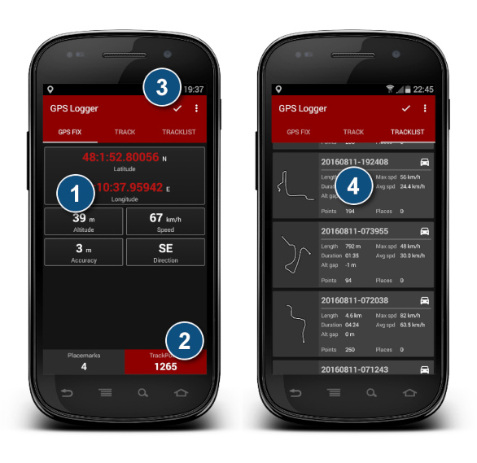

Jeżeli lokalizacja GPS nie jest aktywna w Twoim telefonie, włącz ją. Następnie wyjdź na otwartą przestrzeń i włącz GPS Logger.
- Poczekaj, aż aplikacja znajdzie pozycję. Kiedy to nastąpi zakładka GPS FIX zacznie pokazywać współrzędne Twojej pozycji. W tym momencie (jeżeli to możliwe) powinieneś poczekać kolejną minutę przed przejściem do następnej fazy w celu ustabilizowania sygnału.
- Kliknij na Punkty śladu u dołu panelu, aby zacząć rejestrować punkty śladu. Przycisk zrobi się czerwony. Możesz włączać i wyłączać rejestrowanie w każdej chwili klikając na nim. Przycisk pokazuje liczbę zarejestrowanych punktów. Możesz przejść do zakładki ŚLAD, aby zobaczyć statystyki swojej podróży w czasie rzeczywistym.
- Kiedy zakończysz podróż, kliknij dwukrotnie na małym znaczku V położonym w okolicy prawego górnego rogu, aby zamknąć (zakończyć) aktywny ślad.
- Przejdź do zakładki LISTA ŚLADÓW, gdzie znajdziesz ostatnio zapisany ślad. Dotknij go. Pojawi się menu. Możesz wybrać udostępnianie śladu na wiele różnych sposobów, zobaczyć go w zainstalowanej zewnętrznej przeglądarce, wyeksportować go do folderu /GPSLogger na swoim smartfonie lub usunąć go z listy. Formaty używane do eksportu można skonfigurować na ekranie ustawień.

Importowanie śladów GPX w edytorze OpenStreetMap
Kiedy już zbierzesz dane w terenie, możesz zaimportować ślady GPX do użycia w JOSM, iD lub innym edytorze OpenStreetMap. Możesz użyć tej prostej 2-krokowej procedury:
- Zapisz ślad GPX na swoim komputerze w jeden z następujących sposobów:
- Przejdź do listy śladów GPS Loggera, dotknij wybranego śladu i kliknij Eksport; plik GPX zostanie utworzony i zapisany w folderze /GPSLogger na Twoim urządzeniu z Androidem (upewnij się, że format GPX jest aktywny na ekranie ustawień). Następnie podłącz telefon do swojego komputera przy użyciu kabla USB i przenieś (lub skopiuj) swoje ślady GPX do komputera używając menedżera plików;
- Alternatywnie możesz użyć funkcji Udostępnij, aby przesłać plik do komputera (możesz to zrobić przez email, FTP lub używając jakiejś chmury). Możliwości udostępniania zależą od aplikacji firm trzecich zainstalowanych na Twoim urządzeniu z Androidem;
- Zaimportuj ślad GPX do swojego edytora OpenStreetMap: używanie śladów GPX w edytorach JOSM i iD jest proste dzięki przeciągnięciu plików i upuszczeniu ich w aplikacji (lub oknie przeglądarki, w przypadku iD).

Oficjalna dokumentacja
- Więcej informacji o tej aplikacji możesz przeczytać w tym artykule.
- Tutaj możesz znaleźć Przewodnik dla początkujących i przegląd ustawień aplikacji.
- Problemy podczas używania lub konfigurowania GPS Loggera? Przeczytaj stronę z Często zadawanymi pytaniami!

